Біріккен істе бірлік бар

**Әл-Фараби атындағы Қазақ ұлттық университетіндеТүркия, Қазақстан, Түркіменстан, Босния және Герцеговина, Қырғызстан, Әзірбайжан, Өзбекстан, Венгрия, Македония және Кипр елдеріндегі жетекші серіктес-университеттерінің үздік жұмыстары қатысқан Түркі әлемі деректі фильмдерінің IV Халықаралық фестивалінің қазақстандық бағдарламасы өтті. Фильмдерде әлеуметтік, мәдени, рухани және қоғамдық маңызды тақырыптар және жастар тәрбиесі қамтылған.**

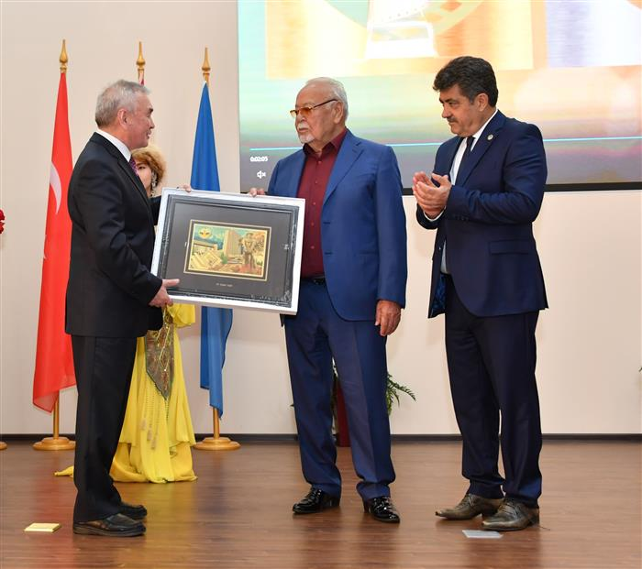

Аталмыш фестивалдің ашылуы әл-Фараби атындағы ҚазҰУ-да өтті. Оған кинематограф аңызы, түркі әлемінің танымал актері әрі режиссері Асанәлі Әшімов, Түркі әлемі журналистер федерациясының президенті Мендерес Демир және басқа да шетелдік құрметті қонақтар, сондай-ақ киноқұжатшылар мен фильмдердің авторлары, масс-медиа өкілдері, ЖОО студенттері қатысты. Асанәлі Әшімов кинофестивальде рухты өлең-жырларын оқып, студент жастарға игі тілегін жеткізді. «Жақсы оқыңыздар! Сонда елге пайда келтіресіздер, атақ-абырой әкелесіздер. Соған тырысыңыздар! Үлкен елдердің қатарына қосылайық. Біз ешкімнен кем емеспіз. Білімді болыңыздар. Мен сіздерді соған шақырамын!», - деді

Түркі әлемі журналистер федерациясының президенті, Кинофестиваль комитетінің төрағасы Мендерес Демир түркі дүниесінің құндылықтарын әлемге паш ететін кинофестиваль ұйымдастырушыларына, қолдау танытып отырған ҚазҰУ-ға алғысын жеткізді. Бұл шараның тараптар арасындағы мәдени, рухани байланысты арттыра түсетінін айтты. Фестивальдің ашылуы кезінде тараптар сыйлықкәделер алмасып, марапат рәсімі орын алды. Көрермен ҚазҰУ ТРК дайындаған "Әл-Фараби - өркениет философы" деректі фильмін тамашалады.

«Жыл сайын фестиваль өзінің тынысын кеңейтіп келеді. Жалпы түркі мұрасын сақтауға, ұлттық ерекшелікті насихаттауға және түркітілдес мемлекеттердің шығармашылық интеграциясын нығайту ісіне арналған кинофестивальді өткізу біз үшін үлкен мәртебе. Бұл эстафетаны біз жақсы әріптесіміз - Стамбул университетінен қабылдап алдық. Бірнеше күн бұрын Бакуде өткен түркітілдес мемлекеттердің ынтымақтастығы Кеңесінің 7-ші отырысында біздің көшбасшымыз, Елбасы Нұрсұлтан Назарбаев мәдениет, білім және жастар саясаты бағдарламаларына «Түркі келешегі - 2040» бағдарламасын қосуды атап өтті. Кинофестивальді өткізу – осы талапқа сай келеді», - дейді фестиваль ашылуында ҚазҰУ бірінші проректоры Мұхамбетқали Бүркітбев.

**Темірболат Мадина Мейрангазықызы**

**әл-Фараби атындағы ҚазҰУ-дың 2 курс магистранты**

**Болат Сайлан**

**әл-Фараби атындағы ҚазҰУ-дың т.ғ.д.,профессоры**